ALBA Coach Funktionen und Testbeispiel
  - KITA Teststand vom 23 September 2026
Der Coach unterstützt euch dabei, geeignete Bewegungsspiele zu finden, Anleitungen zu besprechen und auf Wunsch eine freie Einheit zusammenzustellen. Der Test soll zeigen, wie gut die KITA-Tabelle und die ausgearbeiteten Personas diesen Dialog tragen. Fachliche Prüfung und Durchführung bleiben bei euch.

Was ihr testen könnt
- Profil und Gruppe festlegen: Rolle, jüngstes Alter, Kinderzahl, Ort, Zeit und Material stehen im Coach. Klare neue Angaben im Chat aktualisieren diesen gemeinsamen Stand.
- Spiele suchen: Zunächst erscheinen bis zu sechs Spielideen ausschließlich aus den 129 benannten Einträgen der KITA-Content-Tabelle. Früh sichtbare Treffer können noch eine regelbasierte Vorauswahl sein.
- Nachfragen und vertiefen: Ein Spiel auswählen, den Originalablauf erklären lassen, Materialbedarf klären oder eine Themenwelt entwickeln. Eigene KI-Rahmungen sind von Originalregeln zu unterscheiden.
- Eine Einheit erstellen und ändern: ausdrücklich eine Einheit anfordern, einen Abschnitt ersetzen, die Änderung zurücknehmen oder den Plan drucken. Erklärungsfragen verändern den Plan nicht.
- Weiterarbeiten: Merkliste, Gespräch und Planstände nutzen; über „Datenbasis prüfen“ die Tabellenangaben und Datenlücken nachvollziehen. „Neue Einheit“ leert den Plan; „Neues Gespräch“ setzt nach Bestätigung den Coach-Kontext zurück.

Welche Profile hinterlegt sind
Rolle | Vorbereitung | Niveau
Erzieherin oder Erzieher ohne Sportqualifikation | minimal | Einsteiger
Vereinstrainerin oder Vereinstrainer mit wenig Kita-Erfahrung | minimal | Einsteiger
Erzieherin oder Erzieher mit Sportqualifikation | bis 10 Minuten | Einsteiger und Fortgeschrittene
Vereinstrainerin oder Vereinstrainer mit Kita-Erfahrung | bis 10 Minuten | Einsteiger bis Experte

Das Profil steuert die Auswahlregeln und die Ansprache. Es bewertet nicht die Fähigkeiten einzelner Kinder. Die alten öffentlichen Kataloginhalte und die zehn früheren Testspiele sind in diesem Teststand keine Spielquellen.

Wie der Coach arbeitet und wo Grenzen bleiben

Vom Text zur geprüften Auswahl
Die KI interpretiert die Nachricht und ruft Funktionen für Suche, Originalangaben, Folgespiele oder Planung auf. Die Anwendung führt sie aus und prüft die Auswahl nach eindeutigen Persona-, Alters-, Gruppen-, Orts- und Materialregeln. Fachliche Inhalte stammen aus der KITA-Tabelle; fehlende Anleitungen werden nicht aus dem Internet ergänzt.
Geprüfte Pläne enthalten drei Abschnitte mit der gewünschten Gesamtdauer und normalerweise unterschiedlichen Spielfamilien. Fehlen geeignete Spiele, bleibt der letzte gültige Plan erhalten; der Coach nennt Einschränkungen oder fragt nach. Regelbasierte Ersatzvorschläge sind gekennzeichnet.

Wann die KI aktiv wird
Nachrichten, Beispiele und Anschlussfragen starten eine Anfrage; Formularänderungen allein nicht. Statusmeldungen zeigen den Bearbeitungsschritt. Abbrechen und Wiederholen sind möglich. Ein eingetragener Schlüssel garantiert weder Erreichbarkeit noch gültigen Zugriff.

Was noch nicht zugesichert ist
- „30 Minuten“ allein ist kein Einheitenauftrag. Sagt „Erstelle eine freie Einheit für 30 Minuten“. Erweiterte Folgespiel-Regeln sind über rekonstruierte Feldbezüge aktiv; AP/AR und die automatische Zeitlogik bleiben offen. Die Annahmen stehen im separaten Klärungs-Handout.
- Reihenfolge und Zeitaufteilung freier Einheiten sind Planungsvorschläge des Prototyps. Eine Themenwelt garantiert keine thematisch passenden Originalspiele und noch keine fertige Bewegungsgeschichte.
- Fehlende Daten bleiben offen. Materialmengen können sich aus dem Ablauf ergeben; eine vollständige Inventar- und Sicherheitsprüfung ist damit nicht ersetzt. KI-Antworten bitte vor der Durchführung fachlich prüfen.
- Ohne API-Schlüssel funktionieren Basissuche, Tabelleninformationen und regelbasierte freie Planung. Es wird kein echter KI-Dialog vorgetäuscht. Favoriten trainieren kein persönliches Modell.

Sitzung und Datenschutz
Gespräch, Planstände und API-Schlüssel liegen im Sitzungsspeicher des Browsers und bleiben beim Neuladen im selben Tab erhalten. Es gibt kein dauerhaftes Chatarchiv oder Konto. Profil und Merkliste werden gerätelokal gespeichert; Speicherprobleme werden angezeigt. KI-Anfragen übertragen Kontext, passende Tabellendaten und Schlüssel über den Anwendungsserver an OpenAI. Bitte keine personenbezogenen Kinderdaten eingeben. Chattexte und Schlüssel werden nicht in Anwendungslogs geschrieben.

Testzugang und Rückmeldung
https://kita-personas-test--albathek-match.netlify.app/
Zugangsdaten separat teilen. Für Feedback bitte Profil, Gruppendaten, Nachricht, erwartetes Ergebnis und Screenshot festhalten. 55 automatisierte Tests sind erfolgreich. Die folgenden Live-Dialoge stammen vom vorherigen Stand; die neuen Zuordnungen wurden regelbasiert und mit simulierten KI-Werkzeugaufrufen geprüft, nicht erneut live. Keine pädagogische Freigabe.

Beispiel Eine Einheit gemeinsam entwickeln
Auszug aus den realen KI-Tests am 23.09.2026. Profil: Erzieherin oder Erzieher ohne Sportqualifikation. Die Antworten sind hier knapp zusammengefasst; die Screenshots zeigen tatsächliche Oberflächenstände, keine gestalteten Mockups.

1 Eine Sportstunde anfordern
Eingabe: „Plane eine Sportstunde für 10 Kinder, 5 Jahre, 30 Minuten in der Sporthalle, in der Themenwelt Waldtiere.“
Ergebnis: Sitz Hase, lauf Hase auf kleinem Raum (6 Minuten), Kartonwald (18 Minuten), Fliegende Pünktchen (6 Minuten). Die Einheit erscheint automatisch; eine ausführliche Waldtiergeschichte ist damit noch nicht erstellt.
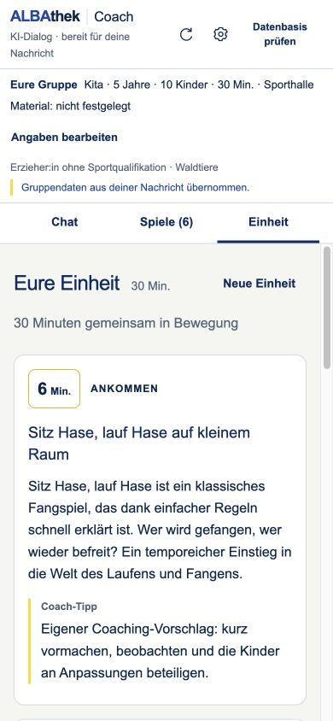
Abbildung 1 Oberer Ausschnitt der real erzeugten 30 Minuten Einheit

Beispiel Nur den Einstieg verändern

2 Einen Abschnitt ersetzen
Eingabe: „Ersetze nur den Einstieg durch etwas Ruhigeres.“
Ergebnis: Der Einstieg wechselt zu „Reifen rollen: Wer hat den Dreh raus?“. Kartonwald und Fliegende Pünktchen bleiben unverändert. Auch die Zeiten bleiben bei 6, 18 und 6 Minuten. Der frühere Planstand lässt sich über „Änderung zurücknehmen“ wiederherstellen.
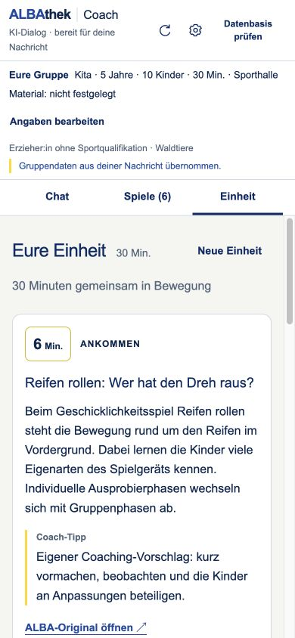
Abbildung 2 Derselbe Plan nach dem Austausch des Einstiegs
Die Wahl eines ruhigeren Spiels ist ein Coaching-Vorschlag. Ob er zur konkreten Gruppe passt, sollte die anleitende Person prüfen.

Beispiel Nachfragen und neue Bedingungen

3 Erklären und die Zeit anpassen
„Erklär mir den Aufbau von Spiel 2. Bitte nur erklären, nichts am Plan ändern.“ beantwortet den Ablauf von Kartonwald. Danach aktualisiert „Wir haben doch nur 15 Minuten“ die Gruppendauer; der alte Plan bleibt mit Hinweis erhalten. Auf „Verkürze die bestehende Einheit auf 15 Minuten. Behalte alle drei Spiele und ihre Reihenfolge bei, ändere nur die Zeiten“ werden daraus 3, 9 und 3 Minuten.

4 Material korrigieren und neu planen
Nach einer Suche ohne Reifen folgt: „Wir haben jetzt doch Reifen. Zeig uns Spiele mit Reifen.“ Der alte Ausschluss entfällt. „Spiel 2 aus diesen Treffern“ bezeichnet nun Trommellauf, nicht das zweite Spiel der alten Einheit. Auf die Mengenfrage nennt der Coach zehn Reifen für zehn Kinder, begründet mit dem Originalablauf.
„Erstelle jetzt eine neue freie Einheit mit Reifen für 15 Minuten“ liefert Reifen rollen (3 Minuten), Trommellauf (9 Minuten) und Heiße Kartoffel mit Reifen (3 Minuten). Die folgende Erklärung zum Hauptteil bleibt auf diesen neuen Plan bezogen.
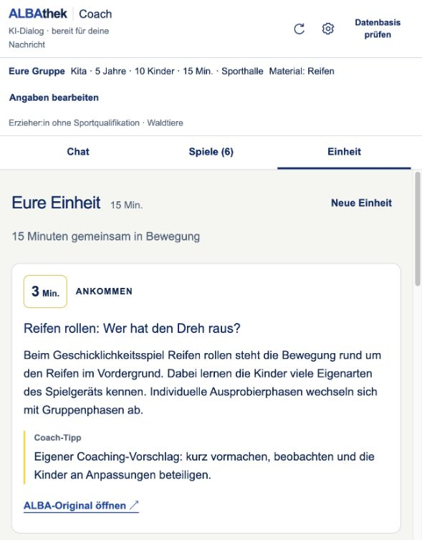
Abbildung 3 Neuer Reifen Plan aus dem anschließenden Live Dialog
Dokumentationsgrundlage: KITA-Content-Tabelle und Personas vom September 2026. Die Live-Prüfungen und Bildschirmfotos zeigen Stand c1426ee vom 23.09.2026, jeweils den oberen Ausschnitt der Einheit. Die anschließende Regelkorrektur vom selben Tag ist im separaten Handout als Annahme dokumentiert.

